**МИНИCTEPCTBO НАУКИ И ВЫСШЕГО ОБРАЗОВАНИЯ**

**РОССИЙСКОЙ ФЕДЕРАЦИИ**

**Федеральное государственное автономное**

**образовательное учреждение высшего образования**

**«Северо-Кавказский федеральный университет»**

**Институт Перспективной Инженерии**

**Департамент цифровых, робототехнических систем и электроники**

**Отчет по лабораторной работе № 7**

**«Объектное моделирование»**

**по дисциплине «Технологии разработки программного обеспечения»**

|  |
| --- |
| Выполнил студент группы ПИЖ-б-о-23-2 |
| Мальцев В.И. «   »_________20__г. |
| Подпись студента___________ |
| Работа защищена «   »____________20__г. |
| Проверила Хацукова А.И. ________  (подпись) |

Ставрополь 2025

**Задание 1.** Вариант 6



Код проекта:

using System;

using System.Drawing;

using System.Windows.Forms;

namespace WF3

{

public partial class Form1 : Form

{

private const double ScaleX = 30; // Масштаб по оси X

private const double ScaleY = 20; // Масштаб по оси Y

// Поля для хранения данных графика

private double _a = double.NaN;

private double _b = double.NaN;

private double _c = double.NaN;

public Form1()

{

InitializeComponent();

// Подписка на события

pictureBox1.Paint += pictureBox1_Paint;

Resize += Form1_Resize;

}

private void Form1_Resize(object sender, EventArgs e)

{

pictureBox1.Invalidate(); // Перерисовка при изменении размера

}

private void ButtonCalculate_Click(object sender, EventArgs e)

{

if (!ParseInputs(out double a, out double b, out double c))

return;

// Сохранение значений для отрисовки

_a = a;

_b = b;

_c = c;

pictureBox1.Invalidate(); // Инициируем перерисовку

FindMinimum(a, b, c);

}

private bool ParseInputs(out double a, out double b, out double c)

{

a = b = c = 0;

if (!double.TryParse(textBoxA.Text, out a) ||

!double.TryParse(textBoxB.Text, out b) ||

!double.TryParse(textBoxC.Text, out c))

{

MessageBox.Show("Ошибка: Все значения должны быть числами");

return false;

}

return true;

}

private void FindMinimum(double a, double b, double c)

{

double f(double x) => Math.Sin(x) + Math.Cos(2 * x);

double va = f(a), vb = f(b), vc = f(c);

double min = Math.Min(va, Math.Min(vb, vc));

string result = "";

if (va == min) result += $"a={a:F2}: {va:F4}\n";

if (vb == min) result += $"b={b:F2}: {vb:F4}\n";

if (vc == min) result += $"c={c:F2}: {vc:F4}\n";

MessageBox.Show($"Минимальное значение в точках:\n{result}");

}

private void pictureBox1_Paint(object sender, PaintEventArgs e)

{

// Не рисуем, если данные не заданы

if (double.IsNaN(_a) || double.IsNaN(_b) || double.IsNaN(_c))

return;

var g = e.Graphics;

var pictureBox = (PictureBox)sender;

int width = pictureBox.Width;

int height = pictureBox.Height;

// Оси координат

using (Pen axisPen = new Pen(Color.LightGray, 1))

{

g.DrawLine(axisPen, 0, height / 2, width, height / 2); // Ось X

g.DrawLine(axisPen, width / 2, 0, width / 2, height); // Ось Y

}

// График функции

using (Pen functionPen = new Pen(Color.Blue, 2))

{

Point previousPoint = new Point();

for (double x = -10; x <= 10; x += 0.1)

{

double y = Math.Sin(x) + Math.Cos(2 * x);

int px = (int)(width / 2 + x * ScaleX);

int py = (int)(height / 2 - y * ScaleY);

if (x == -10)

{

previousPoint = new Point(px, py);

continue;

}

g.DrawLine(functionPen, previousPoint, new Point(px, py));

previousPoint = new Point(px, py);

// Отображение точек a, b, c

if (Math.Abs(x - _a) < 0.05 ||

Math.Abs(x - _b) < 0.05 ||

Math.Abs(x - _c) < 0.05)

{

g.FillEllipse(Brushes.Red, px - 3, py - 3, 6, 6);

}

}

}

}

}

}

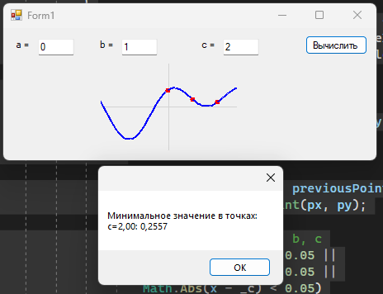

Рисунок 1 – Результат выполнения программы